17 януари 2024 г.

**Каква е добавена стойност на икономическите сектори в България?**

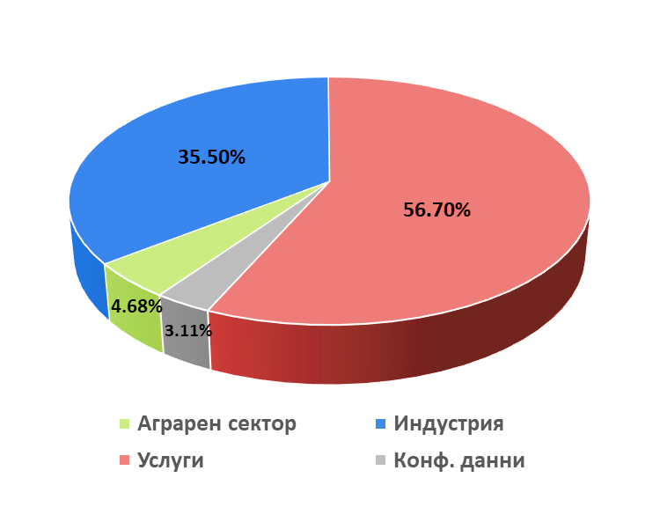

През 2022 г. **общата брутна добавена стойност** по факторни разходи на нефинансовите предприятия в България достига **93.33 млрд. лв**.

Сред водещите 25 групи сектори, които допринасят с над 57% в добавената стойност на страната, ясно се вижда **водещата позиция на секторите на услугите**. Генерираната добавена стойност от третичния сектор на услугите е 56.7% или 52.92 млрд. лв., като водещи са „Дейности в областта на информационните технологии“ със 7.80 млрд. лв. или 8.4%.

**Търговията** на едро „с неселскостопански междинни продукти, отпадъци и скрап“, „с нехранителни потребителски стоки“ и на дребно „в неспециализирани магазини“ са добавили 7.38 млрд. лв. към българската икономика или общо 7.9%.

**Индустриалният сектор** (вкл. Строителство) е добавил 35.5% или 33.13 млрд. лв. към добавената стойност по факторни разходи през 2022 г. В него силно се откроява „Производство, пренос и разпределение на електрическа енергия“ с 8.14 млрд. лв. На второ място е „Строителство на жилищни и нежилищни сгради“ с 1.61 млрд. лв., следвано от „Добив на уранови, ториеви и руди на цветни метали“ с 1.29 млрд. лв.

**Селскостопанският сектор** на икономиката е произвел 4.37 млрд. лв. или 4.7% от добавената стойност на страната. Той включва 13 групи сектори, при около 120 за индустрия и услуги. Водеща е секторната група „Отглеждане на едногодишни растения“ с 3.40 млрд. лв. или 3.65% от общата добавена стойност в България, като се нарежда на трето място сред групите с най-висока добавена стойност в страната.

*Детайлна информация за 30 от групите сектори, които са произвели общо 2.90 млрд. лв. или 3.1% от добавената стойност, е конфиденциална, според Закона за статистиката. Те не могат да бъдат включени в графиките за водещи 25 сектора.*

**Общо всички търговски групи сектори** са генерирали 18.92 млрд. лв. или една пета (20.3%) от добавената стойност на страната. За сравнение, цялата преработваща промишленост е произвела 17.67 млрд. лв. (18.9%). Строителството е произвело малко над 5 млрд. лв. (5.4%). Туристическият сектор (вкл. турагентството) е добавил 2.80 млрд. лв. (3.0%).

**Агрегираните сектори по Класификацията на икономическите дейности (КИД) показват, че:**

* Около 40% от добавената стойност идва от търговията, ремонт на автомобили и преработващата промишленост. Само търговията и ремонтите генерират около една пета от общата добавена стойност, като търговия на едро е с дял от 12.3%, на дребно – 6.9%, с автомобили и части – 1.2%, а ремонтите добавят едва 0.2%.
* Селското стопанство има малък дял от общо за страната (под 5%). Добавената стойност на сектора е 2.6 пъти по-малка от тази на ИКТ дейностите и далекосъобщенията и близо 2 пъти по-малка от тази на енергетиката.
* Добавената стойност на хотелиерството и ресторантьорството е с около 43% по-голяма от тази на добивната промишленост (без добива на въглища, информацията за които е конфиденциална).
* Делът на професионалните дейности и научните изследвания е 5.3% от общо за страната, но се дължи изцяло на професионалните дейности (архитектурни, счетоводни, юридически и др.). Делът на научните дейности е едва 0.4% от добавената стойност в България през 2022 г.

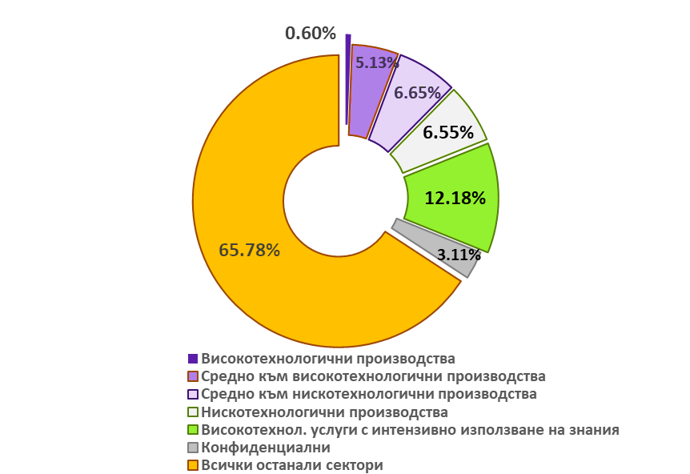Секторният подход на Евростат за агрегиране на производствените групи икономически дейности се базира на техния **технологичен интензитет** (разходи за НИРД към добавена стойност). Нивото на интензивност на НИРД служи като критерий за класифициране на икономическите сектори в четири категории – високотехнологични, средно към високотехнологични, средно към нискотехнологични и нискотехнологични:

С най-ниска добавена стойност е групата на **високотехнологичните производства** - общо 563.4 млн. лв. Най-висока в тази група е в „Производство на уреди и апарати за измерване, изпитване и навигация; производство на часовници“ с близо 162 млн. лв. и в „Производство на електронни елементи и печатни платки“ със 153.5 млн. лв. *(Информацията за високотехнологичните производства на лекарствени вещества и продукти е конфиденциална.)*

**Средно към високотехнологичните** групи производства генерират над 4.79 млрд. лв. добавена стойност. В тази група първи се нареждат „Производство на части и принадлежности за автомобили“ с 823.6 млн. лв., „Производство на основни химични вещества“ със 701.0 млн. лв. и „Производство на машини с общо предназначение“ (като турбини, двигатели, помпи, компресори и др.) с 615.2 млн. лв.

Групата на **средно към нискотехнологичните** производства има обща добавена стойност от 6.20 млрд. лв. Сред тях водещи са „Производство на изделия от пластмаси“ с 912.1 млн. лв., „Производство на въоръжение и боеприпаси“ с 843.6 млн. лв. и „Ремонт на метални изделия, машини и оборудване“ с 662.6 млн. лв. При тази група трябва да се отбележи, че добавената стойност на стоманодобивните сектори е конфиденциална.

|  |  |
| --- | --- |
| **Дял на производствата по технологично ниво от общо за страната** | **Дял на производствата по технологично ниво от преработващата промишленост** |

За **услугите** Евростат използва класификация, която поставя акцент върху **интензивното използване на знания** (knowledge intensive services - KIS), въз основа на дела на лицата с висше образование. Групата на високотехнологичните услуги с интензивно използване на знания генерира общо 11.37 млрд. лв. добавена стойност през 2022 г. Техният дял от общо за страната (12.18%) е почти равен на дела на всички средно- и високотехнологични производства (12.38%). Основната секторна група, на която се дължи този висок дял, с близо 69% от добавената стойност на всички високотехнологични услуги с интензивно използване на знания, е „Дейности в областта на информационните технологии“ със 7.80 млрд. лв. Това им отрежда второ място сред всички групи сектори като дял от общата добавена стойност на страната.

**Производителността на труда, базирана на добавената стойност на зает** в съответния сектор (Apparent labour productivity), варира в много широки граници. Тя е най-висока в сектор „Добив на уранови, ториеви и руди на цветни метали“ с 233.4 хил. лв., при средна за разглежданите сектори от 36.0 хил. лв. Средната производителност на индустрията е 40 хил. лв., докато при услугите тя е 32.2 хил. лв. Корелацията с получените годишни възнаграждения на зает между индустрия и услуги показва, че трендът при услугите сочи към по-високи средни възнаграждения спрямо средната производителност.

По-малко необходимите инвестиции в материални активи частично може да обясни по-големия брой предприятия и заети в сферата на услугите спрямо тези в индустрията (6 пъти повече предприятия и близо 2 пъти повече заети), които обаче генерират едва 1.6 пъти по-висока добавена стойност. Значителна част от предприятията и заетите в сферата на услугите са в сектори „Търговия“ и „Туризъм“, които ангажират по-малък брой висококвалифицирани специалисти.

**Основни изводи и препоръки:**

* Секторът на **услугите** генерира около 57% от добавената стойност на нефинансовите предприятия в страната, срещу 35% за индустрията.
* Цялата **преработваща промишленост** генерира по-малко добавена стойност (под 19% от общо за нефинансовите предприятия) от тази на сектор „Търговия“ (над 20%).
* **Високо- и среднотехнологичните производствени сектори** генерират малко над 12% от добавената стойност на всички нефинансови предприятия. Това е съизмеримо с дела на групата на високотехнологичните услуги с интензивно използване на знания. Мерки за стимулиране на предприятията в тези сектори имат потенциал да допринесат за повишаване на добавената стойност на крайните продукти и услуги и да се отразят положително на дейността им.
* **Около 28% от заетите в страната са ангажирани с търговия и туризъм** – сектори, които не изискват висока квалификация на заетите лица. Фокус върху сектори с потенциал за увеличение на добавената стойност и изискващи по-високо квалифицирани кадри (предимно тесни специалисти и изпълнителски състав) може да задълбочи проблемите с липсата на работна ръка. Тези промени ще се отразяват и на пазара на труда и изискванията към заетите, като ще са необходими съвместни действия от страна на всички заинтересовани страни и засилен социален диалог.
* По-високата производителност на труда на индустриалните предприятия предполага по-бърз ръст на добавената стойност при прилагане на национални мерки и инициативи за тяхното стимулиране. Високотехнологичното производство обхваща продукти, изискващи напреднали технологии с фокус върху научно-развойната дейност, което от своя страна има потенциал да даде конкурентно предимство на страната и да спомогне развитието, привличането и задържането на таланти и висококвалифицирани специалисти в страната.

**ГРАФИКИ:**

**Топ 25 сектори по дял на добавената стойност от общо за страната**



**Топ 25 сектори по дял на добавената стойност от общо за страната**



**Топ 25 на средно- и високотехнологични производствени сектори   
по дял на добавената стойност от общо за страната**



**Топ 25 сектори по производителност на труда (хил. лв. добавена стойност/зает)**



****

*Настоящият материал е изготвен от екип на БСК с данни от НСИ и Евростат, актуални към датата на изготвянето. БСК не носи отговорност и не се ангажира с допълнителни коментари в случай на ревизиране на входните данни от страна на организациите, източници на информация. По всеки показател са използвани последни налични годишни данни. Част от данните са конфиденциални, съгласно Закона за статистиката, чл. 25. Изводите в материала са базирани само на наличната информация. Секторите са на ниво „групи“ по Класификацията на икономическите дейности (КИД-2008) и обхващат отчетените нефинансови предприятия. Показател "добавена стойност по факторни разходи" (добавена стойност) не включва другите оперативни приходи и общите приходи от финансирания, а единствено приходите от субсидии, свързани с продуктите или оборота, произтичащи от държавно подпомагане.*

***При използване на изводи и/или части от материала е задължително цитиране на източника.***